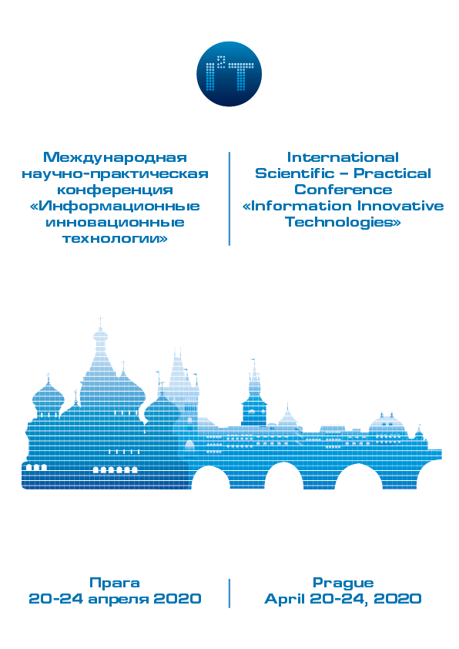

Drazí kolegové!

Od 20. do 24. dubna 2020 se bude konat v Praze Mezinárodní vědecko-praktická konference – Inovativní informační technologie (Information Innovative Technologies, I2T).

Hlavním organizátorem je Moskevská technologická univerzita (MIREA).

Cíl konference: vývoj mezinárodní spolupráce v oblasti inovativní aktivity na základě moderních informačních technologií.

Klíčové úkoly: výměna zkušeností s řesením problémů současnosti ve vzdělávání, vědě, průmyslu a socioekonomické sféře; vytváření vědeckých kolektivů pro efektivní realizaci inovativních projektů; poskytování možnosti výměny mezinárodních zkušeností profesionalů a mladých odborníků.

V rámci konference budou organizována plenární a dílčí zasedání, na kterých můžete vyslechnout přednášky reprezentantů mezinárodní vědecké obce z různých oblastí.

Výsledky konference budou shrunuty do sborníku článků (ISSN 2542-1824).

Na konferenci budou probíhat workshopy, kulaté stoly, školní semináře a kurzy zvyšování kvalifikace.

S pozdravem
organizační komise

Konference je zaměřena na následující hlavní směry:

Plenární zasedání
Fundamentální problémy inovatiky
Zkoumání výsledků fundamentálních výzkumů v různých oblastech vědeckých a praktických aktivit.
Forma přednášky: plenární.
Maximální délka výstoupení: do 30 minut.

Dílčí zasedání
Informační technologie ve vzdělávání
Řešení otázek: management ve vzdělávacím procesu na zakladních, středních a vysokých školách; kombinované studium; použití informačních technologií pro zvýšení kvality ve vzdělávání a další.
Forma přednášky: dílčí.
Maximální délka výstupu: do 10 minut.

Informační technologie ve vědě a průmyslu
Řešení otázek použití moderních informačních technologií při vědeckých výzkumech a vývoji nových druhů techniky a technologie.
Forma přednášky: dílčí.
Maximální délka výstupu: do 10 minut.

Informační technologie v socioekonomické sféře
Zaměření na otázky použití informačních a inovativních technologií v různých sférách života a aktivit společnosti.
Forma přednášky: dílčí.
Maximální délka výstupu: do 10 minut.

Termíny a podmínky účasti konference

24. února 2020 – ukončení přednostní registrace, přijímání prezentačních materiálů a registračních poplatků;
16. března 2020- ukončení registrace, přijímání prezentačních materiálů a registračních poplatků;
20.-24. dubna 2020 – dny uskutečnění konference

Registrace – registrační formulář je umístěn na webových stránkách konference www.diag.ru

Prezentační materiály posílejte na e-mailovou adresu organizační komise konference – i2t@diag.ru.

Oficiální jazyky konference: ruština, angličtina, čeština.

Registrační poplatek:
Datum | přítomný účastník | nepřítomný účastník | z postgraduálů a studenti se samostatným projektem
do 24. 2. 2020 | 4500 rublů | 1500 rublů | 1000 rublů
do 16. 3. 2020 | 6000 rublů | 2000 rublů | 1000 rublů

Pro zaplacení registračního poplatku jako soukromá osoba můžete využít formulář na strankách konference a zároveň si vytisknout potvrzení o platbě.
Pro zaplacení registračního poplatku jako organizace musíte poslat žádost komisi na e-mailovou adresu (i2t@diag.ru) a přiložit fakturační údaje vaší organizace.
Kopie potvrzení o platbě by měla být poslána na e-mailovou adresu komise (i2t@diag.ru).
Registrační poplatky zahrnují úhradu za redakční a vydavatalskou práci s materiály do sborníku, za služby a materiál pro účastníky konference (účastnická karta, účast na všech oficiálních akcích konference, sada informačních materiálů).

Let, transport a pobyt v hotelu není zahrnut v registračním poplatku , účastníci si toto vše platí sami.

Požadavky k registrování prezentačních materiálů

Materiály budou přijaty pouze v angličtině.

Text článku pro sborník musí být připraven v programu Microsoft Word s následujícími parametry:
- velikost stránky – A4 s okraji 25 mm nahoře, dole, vpravo, vlevo;
- font – Times New Roman;
- styl – obyčejný;
- velikost písma – 10;
- řádkování – jednoduché;
- odsazení – 1,25 cm;
- zarovnat text do bloku.
Délka článku: 3-5 stran.
Struktura článku:
- název
- příjmení a jméno autora
- jméno organizace
- anotace
- klíčová slova
- samotný text článku
- bibliografie

Obrázky k textu musí být prezentovány ve formátu JPG. Vzorce musí být ve standardní editaci vzorců, nebo prezentovány jako obrázky JPG.

Detailnejší požadavky a příklady formy článku můžete najít na stránkách konference diag.ru.

Materiály, které nesplňují požadavky a které budou poslány pozdě, nebudou přijaty a nebudou poslány zpět.

Místo konání

Ruské středisko vědy a kultury v Praze
Adresa: Praha 6, ul. Na Zátorce 16

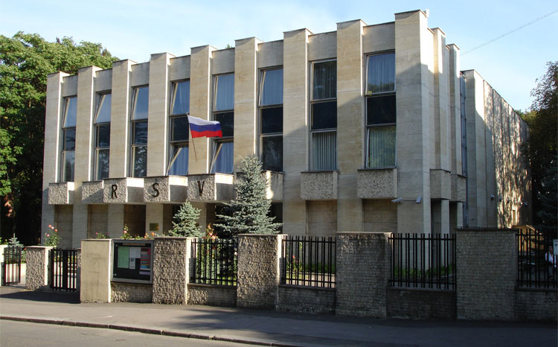
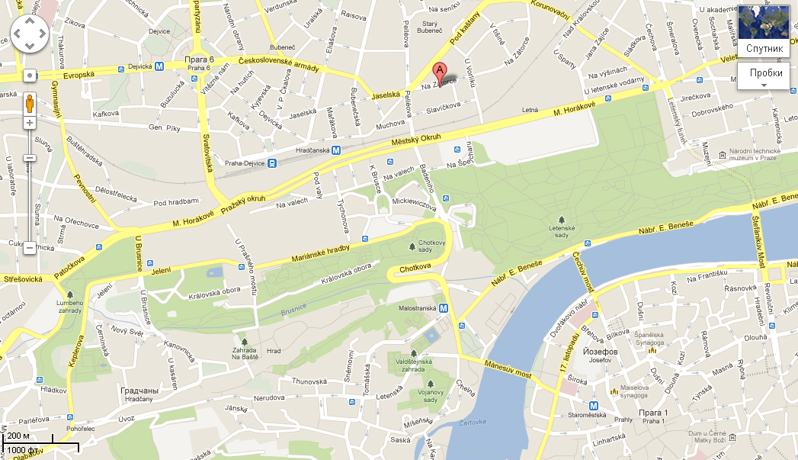

Kontakt

E-mail: i2t@diag.ru
Web: diag.ru

Kontaktní informace:

- obecné dotazy – Ilya Ivanov
Tel.: +7(926)-383-07-40
- Dotazy k publikování a registraci – Darya Panasik
Tel.: +7(919)-729-45-19
- Předseda komise – Saygid Uvaysov
Tel.: +7(916)-336-08-20

